BÁO CÁO THỰC HÀNH LAB 5
LẬP TRÌNH HƯỚNG ĐỐI TƯỢNG
Contents
1. Đề bài 1
2. Yêu cầu bài toán 1
3. Mã nguồn 2
3.1 Create AWTAccumulator 2
3.2 Create SwingAccumulator 4
3.3 Using JPanel as secondary-level container to organize components 6
3.3.1 Create class NumberGrid 6
A screen shot of a computer programDescription automatically generated 6
3.3.2 Create the Track class which models a track on a compact disc and will store information incuding the title and length of the track
A screen shot of a computerDescription automatically generated 7
3.3.3 Open the CompactDisc class 7
3.4 Create the Playable interface 9
3.5 Update the Cart class to work with Media 11
3.6 Update the Store class to work with Media 12
3.7 Unique item in a list 13
3.8 Polymorphism with toString() method 13
3.9 Sort media in the cart 14
3.10 Create a complete console application in the Aims class 15

Đề bài
Thiết kế GUI cho AIMS.

Yêu cầu bài toán
Đối với người mua hàng:
- Duyệt danh sách các món hàng có sẵn trong cửa hàng
- Tìm kiếm món hàng theo: tiêu đề, danh mục và giá cả
- Xem thông tin chi tiết của 1 món hàng
- Thêm món hàng vào giỏ hàng
- Xem giỏ hàng
- Sắp xếp món hàng trong giỏ hàng theo tiêu đề hoặc chi phí
- Cập nhật số lượng món hàng trong giỏ hàng
- Đặt hàng

Đối với quản lý cửa hàng
- Đăng nhập, kiểm tra quyền
- Xem danh sách các đơn hàng đang chờ xử lý
- Xem chi tiết đơn hàng và xử lý nốt(đồng ý/từ chối đặt hàng)
- Thêm(xóa) món hàng mới vào(ra) danh sách sản phẩm

Mã nguồn
**Chú ý:
Toàn bộ mã nguồn cần dc add thư viện javafx.swing.jar và javafx-swt.jar đã được đính kèm ngay ở ngoài trước khi khởi động:
Lí do: mauven vì lí do nào đó không thể cập nhật 2 thư viện này

Create AWTAccumulator
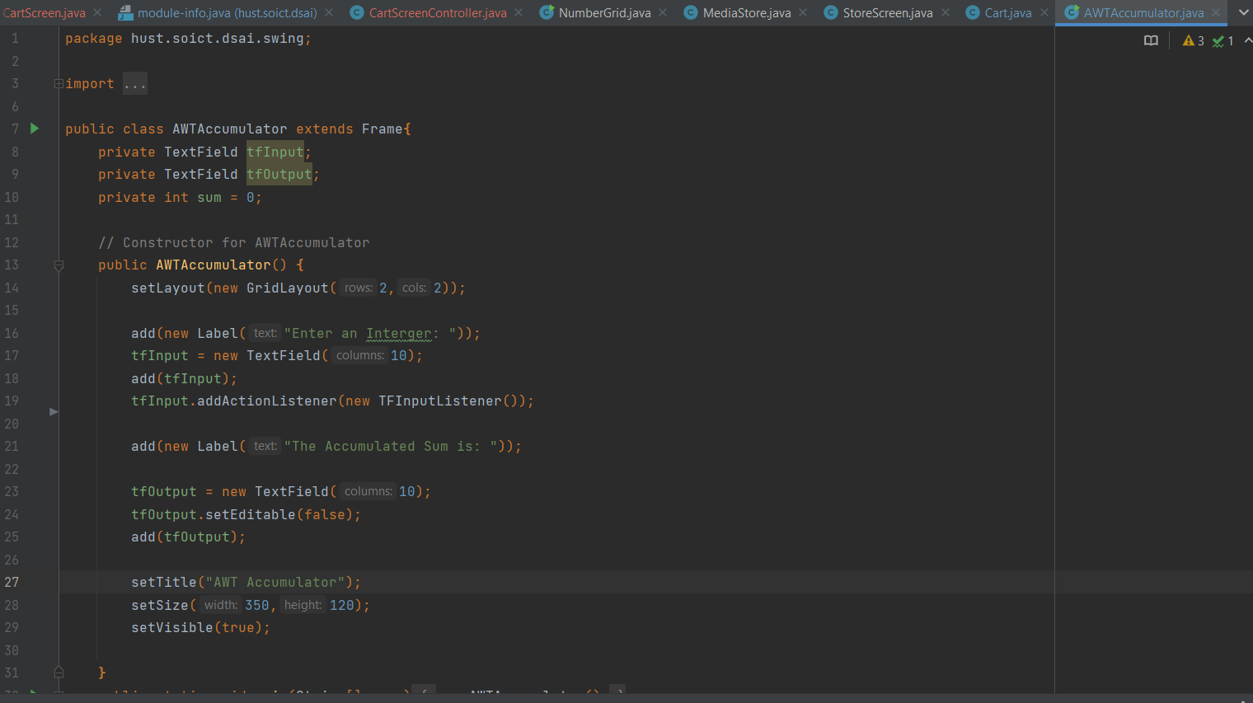
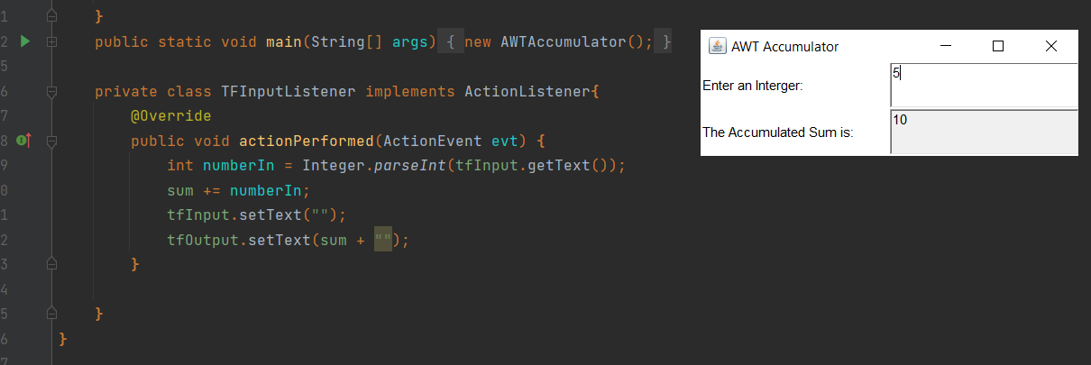

Create SwingAccumulator
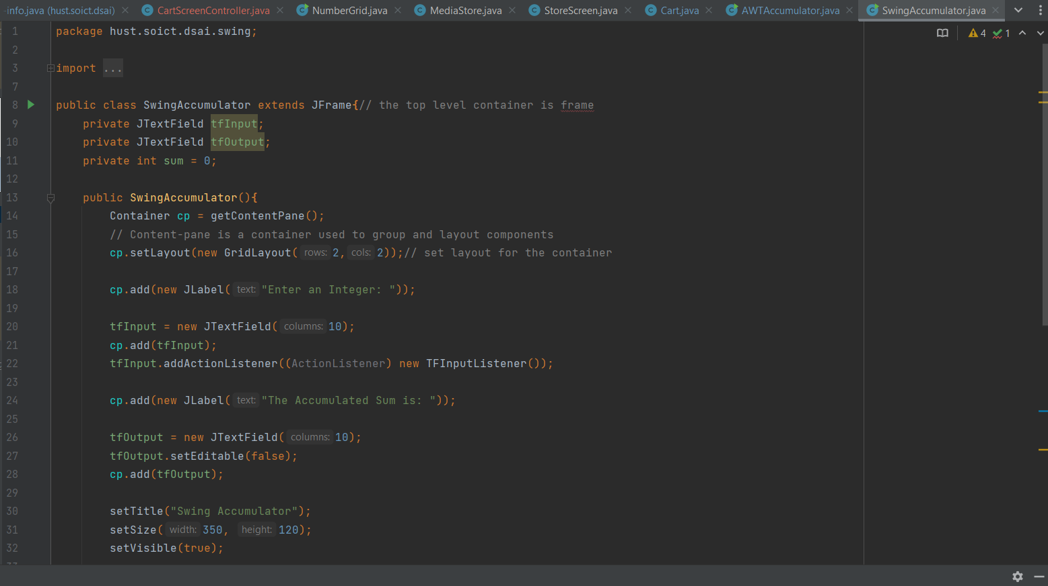
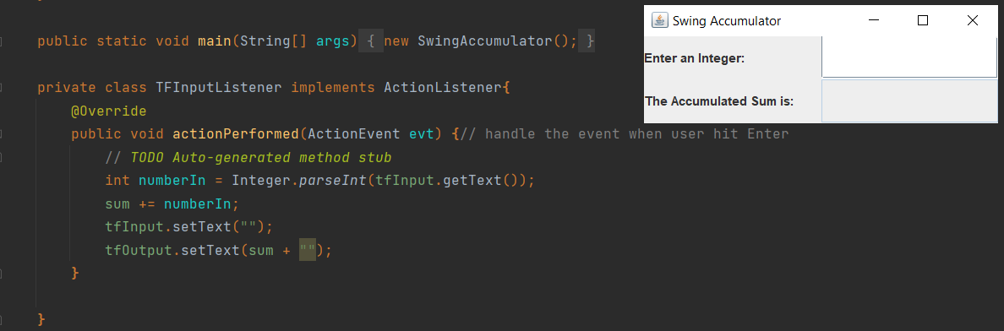

Using JPanel as secondary-level container to organize components

3.3.1 Create class NumberGrid

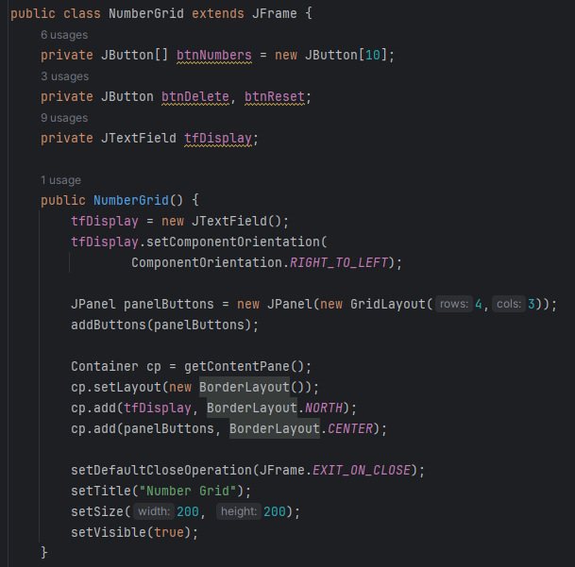
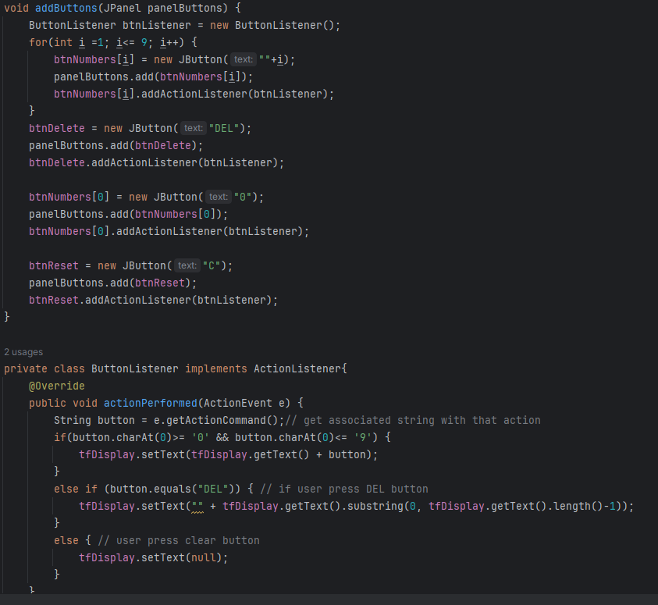
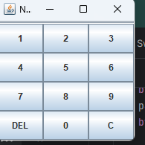

3.4 Create a graphical user interface for AIMS with Swing
3.4.1 StoreScreen
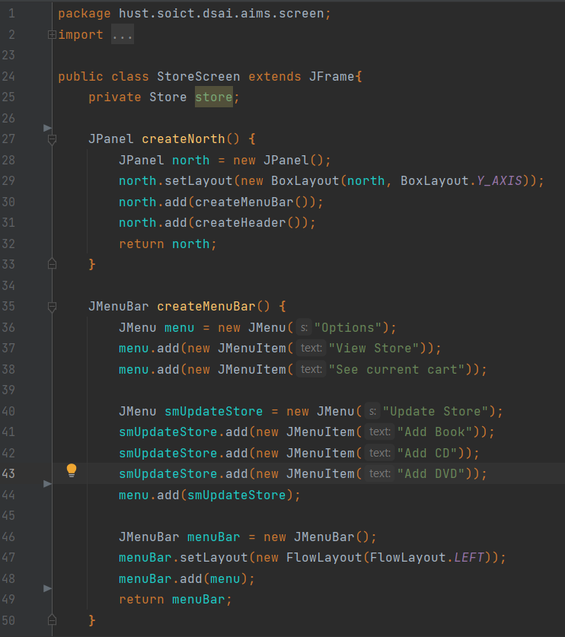
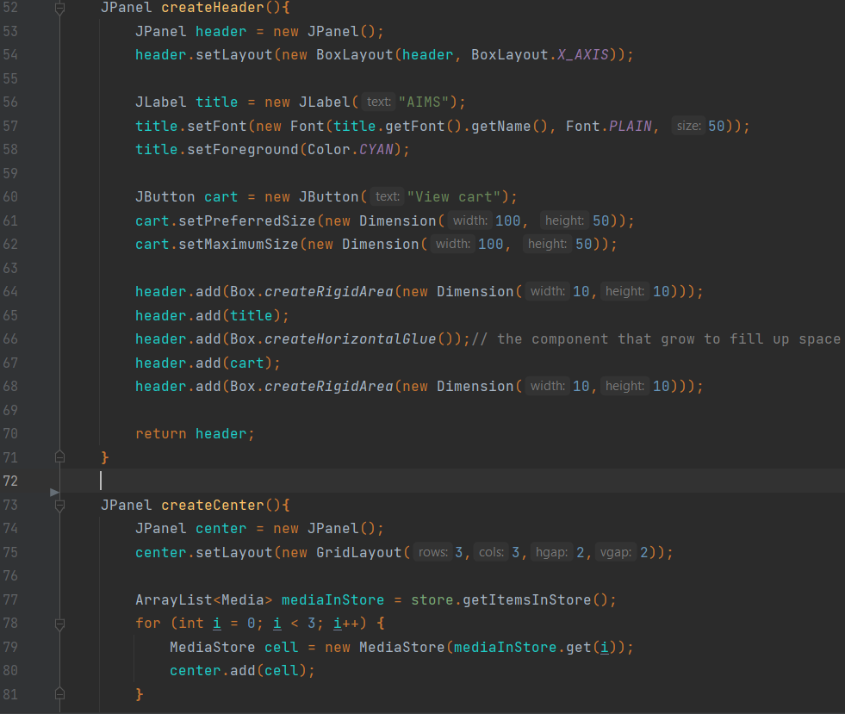
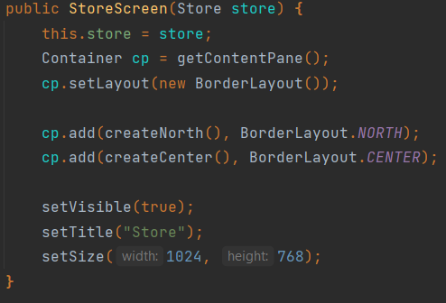

3.4.2 MediaStore
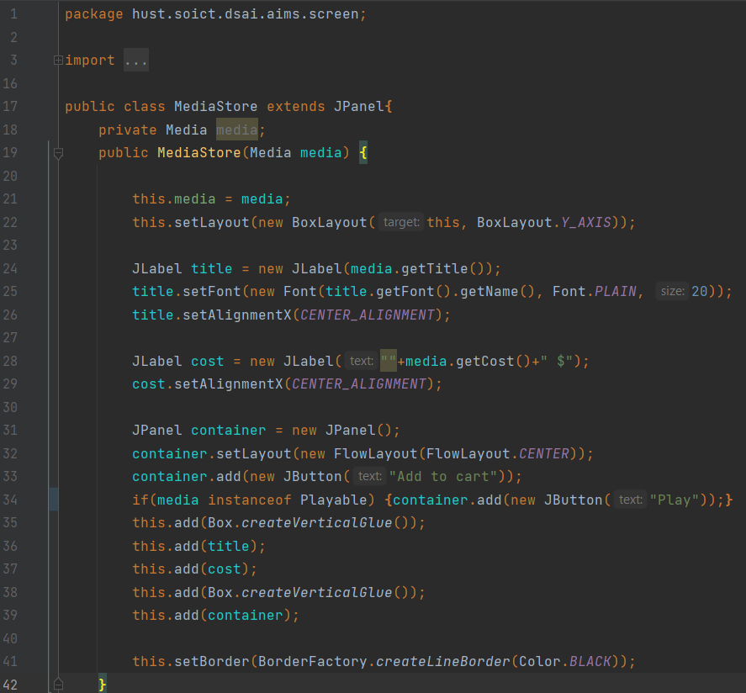

JavaFX API

Painter Class
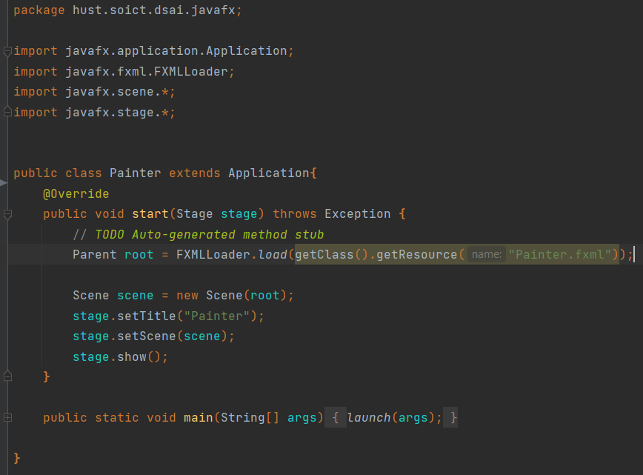

PainterController:
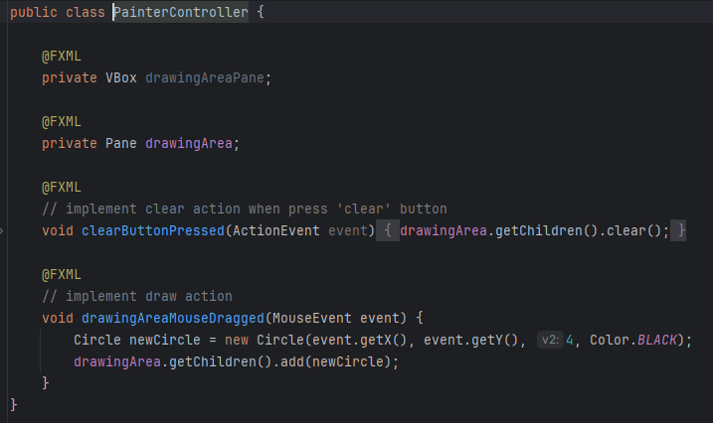

Painter.fxml: 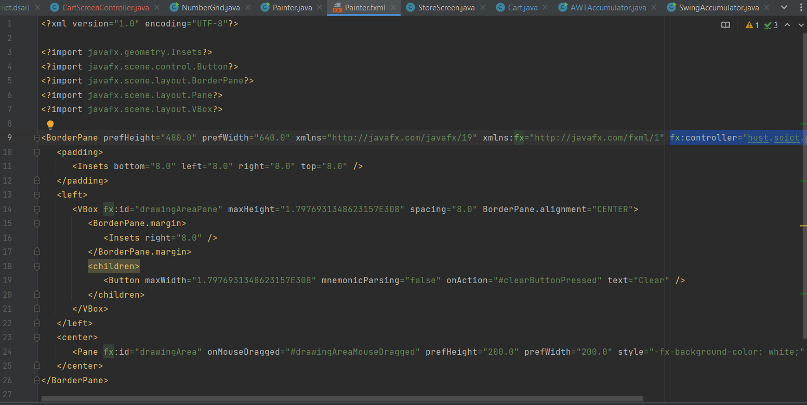
Kết quả:
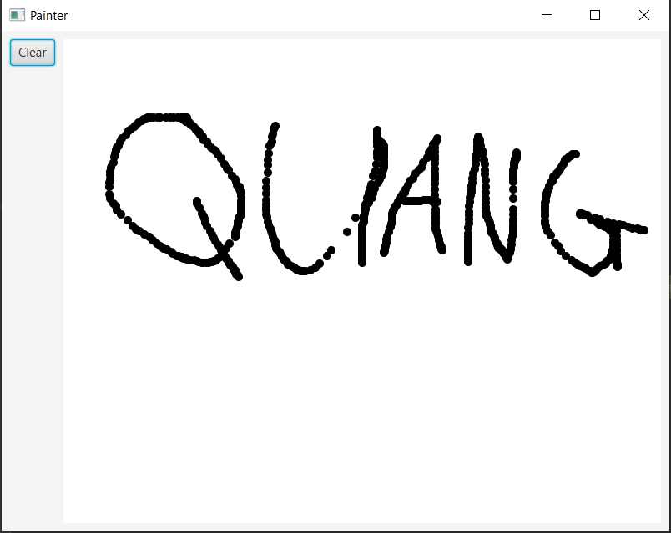

3.6 Setting up the View Cart Screen with ScreenBuilder

3.6.1 Cart.fxml
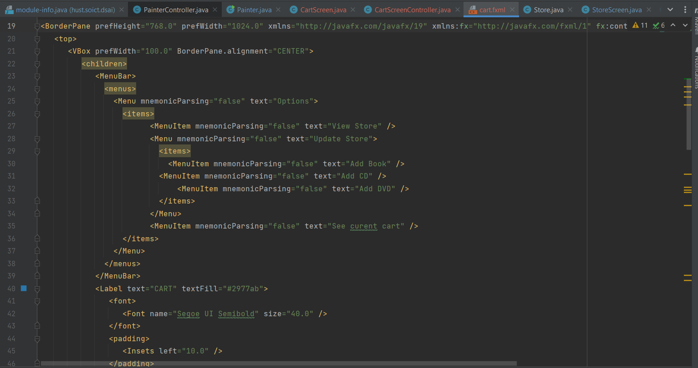
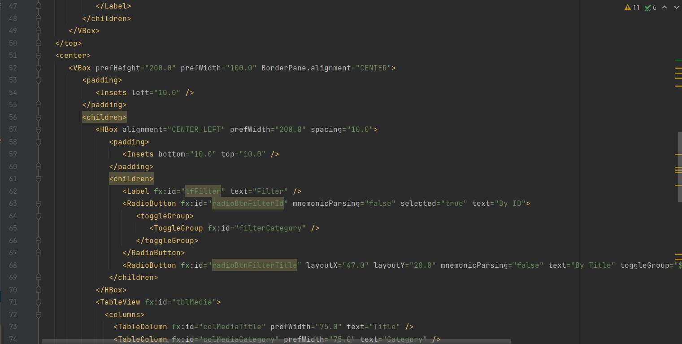
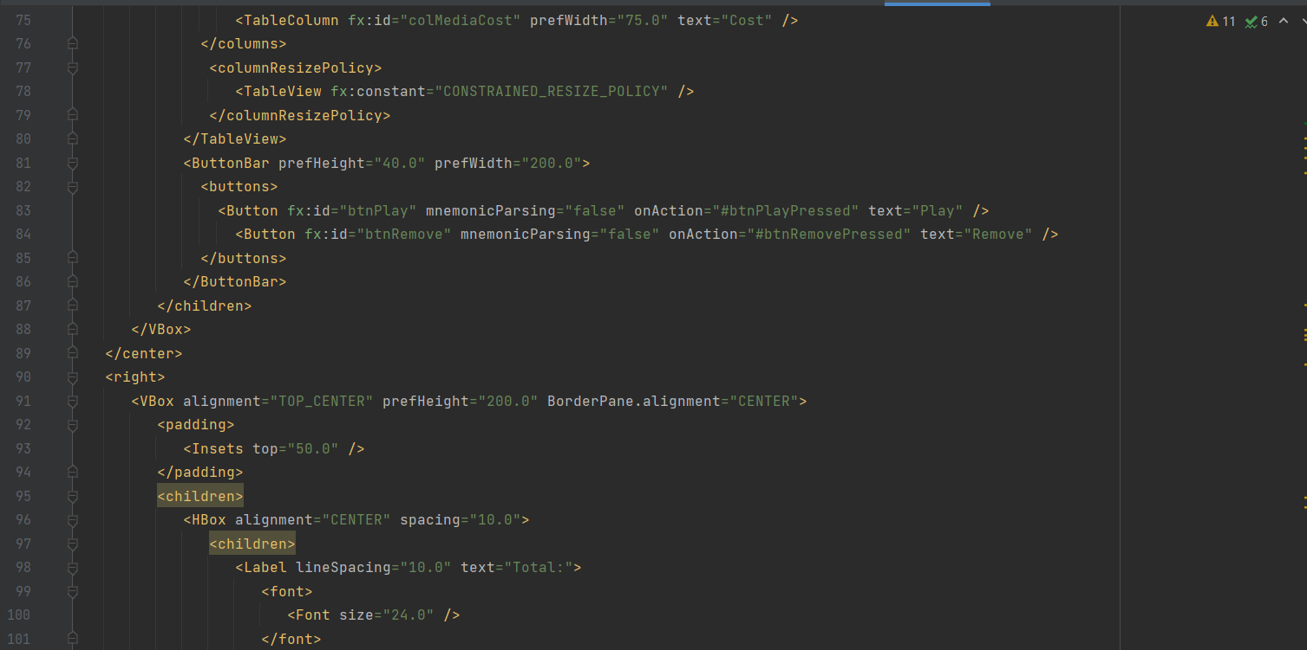
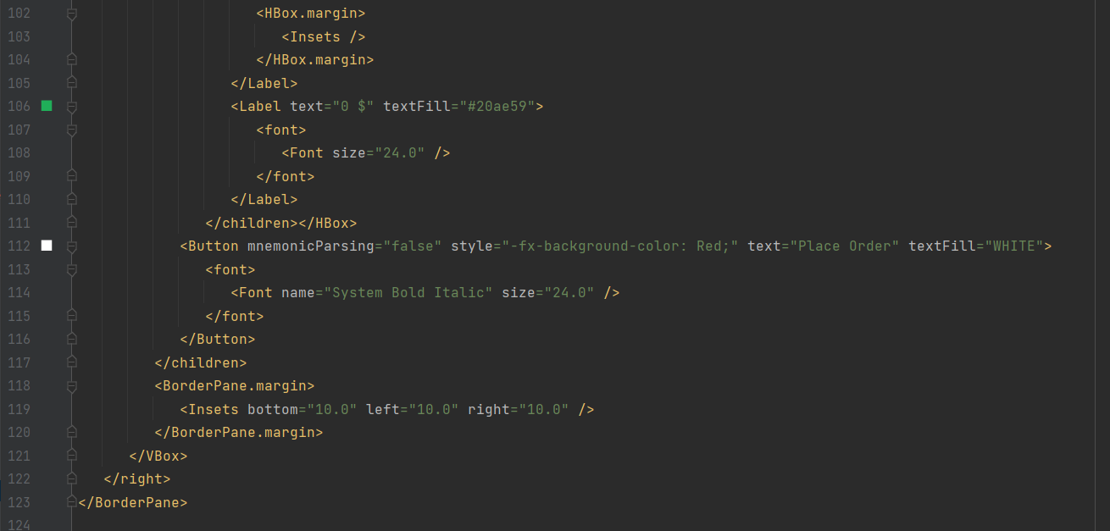

3.6.2 CartScreen:
- Integrating JavaFX into Swing application – The JFXPanel class:
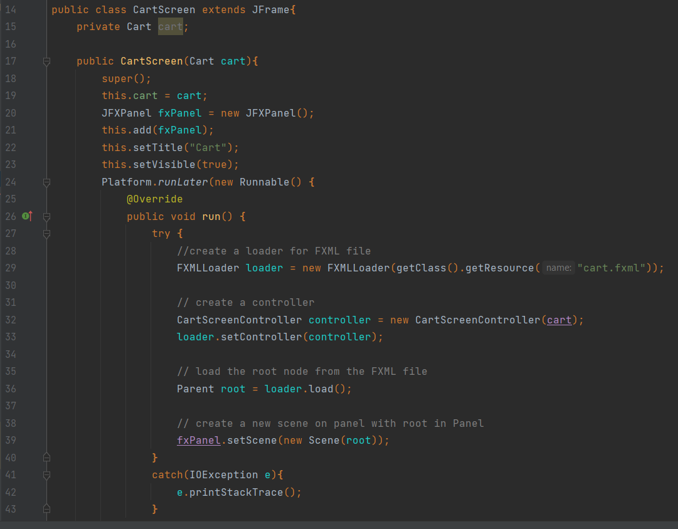

3.6.3 CartScreenController:
- View the items in cart – JavaFX’s data-driven UI:
- Updating buttons based on selected item in TableView – ChangeListener
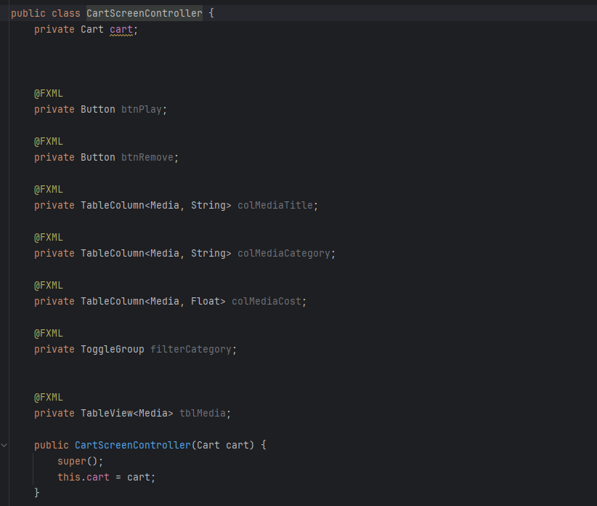
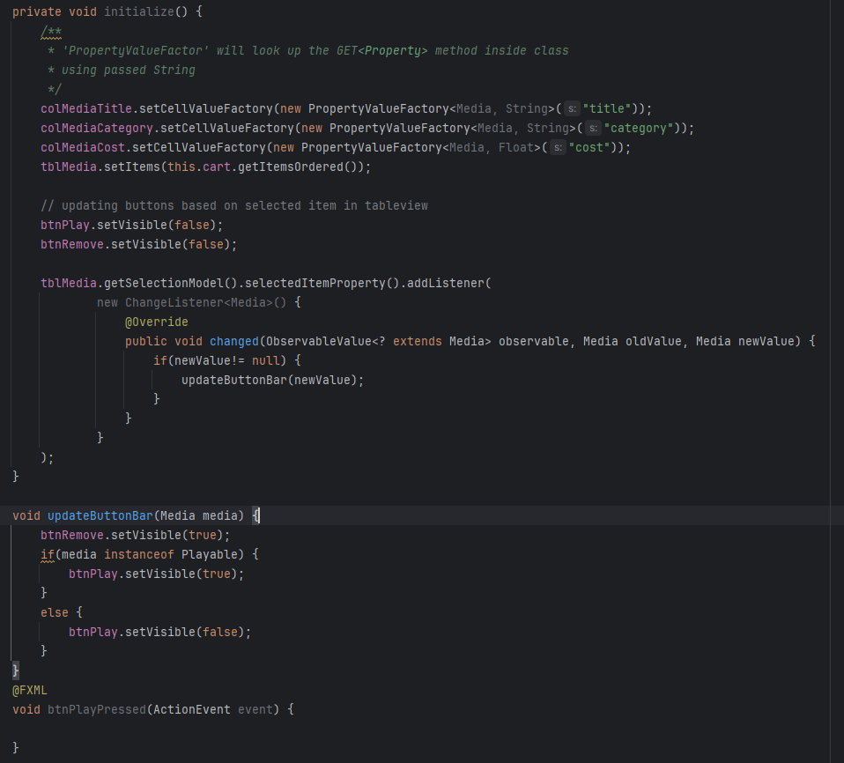
- Deleting a media:
